**“Prestij” ani lotereyasının şərtləri**

1. “Prestij” ani lotereya biletinin qiyməti: 10 (on) manat.

2. “Prestij” ani lotereyasının qüvvədə olan müddəti: 17 aprel 2024-cü il – 17 aprel 2027-ci il.

3. Uduş fondunun oynanılması qaydası:

* **OYUN 1, OYUN 2** və **OYUN 3** lövhələrini poz.
* **OYUN 1** lövhəsində  simvolunu tap, altdakı **UDUŞ**u qazan.
* **OYUN 2** lövhəsində hər hansı bir **SIRA**da iki eyni simvolu tap, müvafiq **UDUŞ**u qazan.
* **OYUN 3** lövhəsində **UDUŞLU RƏQƏMLƏR**dən hər hansı biri **RƏQƏMLƏRİNİZ** ilə uyğun olsun, altdakı məbləği qazan.

3.1

Uduş fondunun tərkibi:

|  |  |  |  |
| --- | --- | --- | --- |
| **Uduş məbləği** | **Ödənilən məbləğ** | **Uduşlu biletlərin sayı** | **Uduşların ümumi məbləği** |
| 10 | 10,00 | 315 500 | 3 155 000 |
| 15 | 15,00 | 220 000 | 3 300 000 |
| 20 | 20,00 | 105 000 | 2 100 000 |
| 50 | 50,00 | 25 500 | 1 275 000 |
| 100 | 100,00 | 23 000 | 2 300 000 |
| 200 | 200,00 | 14 150 | 2 830 000 |
| 500 | 500,00 | 880 | 440 000 |
| 5 000 | 4,551 | 20 | 100 000 |
| 50 000 | 45,051 | 6 | 300 000 |
| 500 000 | 450,051 | 2 | 1 000 000 |

Satışa buraxılmış lotereya biletlərinin ümumi sayı – 2 400 000 (iki milyon dörd yüz min) ədəddir. Uduşlu biletlərin sayı – 704 058 (yeddi yüz dörd min əlli səkkiz) ədəd, uduş fondunun məbləği – 16 800 000 (on altı milyon səkkiz yüz min) manat (70%).

4. “Prestij” ani lotereyasında uduşlu lotereya biletinin "Azərlotereya" ASC tərəfindən qəbulu müddəti lotereyanın keçirilməyə başlandığı tarixdən başlayır və lotereyanın keçirilməsi başa çatdığı tarixdən ən azı 150 (bir yüz əlli) təqvim günü davam edir. Uduş "Azərlotereya" ASC tərəfindən uduşlu lotereya bileti qəbul edildiyi tarixdən etibarən 30 (otuz) iş günündən gec olmayaraq verilir (ödənilir).

3 000 (üç min) manatadək (daxil olmaqla) məbləğdə olan uduşlar lotereya biletlərinin satış məntəqələri tərəfindən, 3 000 (üç min) manatdan böyük məbləğlər isə [www.azerlotereya.com](http://www.azerlotereya.com) vebsaytında qeyd edilmiş qaydada və ünvanda ödənilir.

5. Azərbaycan Respublikası Vergi Məcəlləsinə əsasən lotereyaların keçirilməsindən pul şəkilində əldə edilən uduşlardan (mükafatlardan) iştirakla bağlı ödənilən pul vəsaiti və uduş məbləğinin 500 (beş yüz) manat hissəsi çıxılmaqla qalan məbləğdən 10 faiz dərəcə ilə vergi tutulur.

6. Uduşun verilməsi üçün bilet tamlığı pozulmadan təqdim olunmalıdır. Cırılmış, zədələnmiş və seriya nömrəsi oxunmayan bilet qəbul olunmur və uduş ödənilmir.

7. 18 (on səkkiz) yaşına çatmış şəxslər könüllü şəkildə “Prestij” ani lotereyasında iştirak edə bilər.

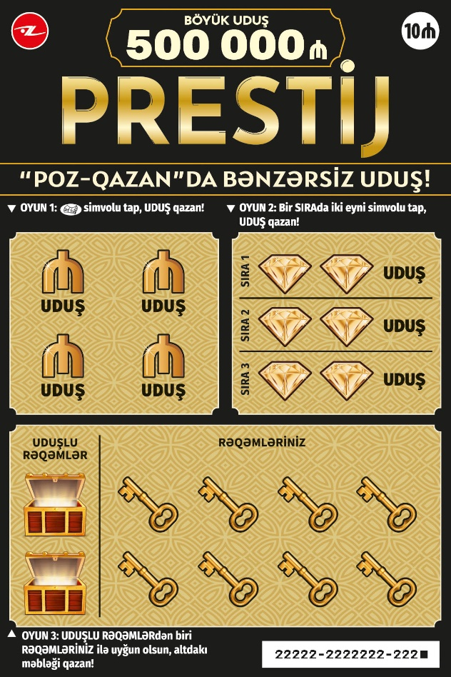 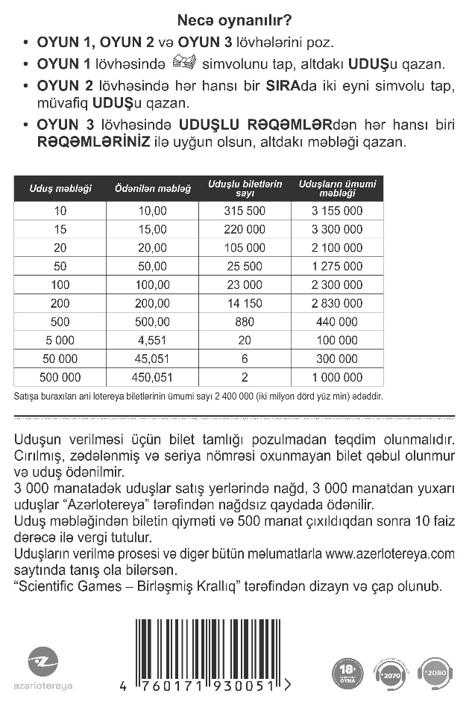

Lotereyanın qeydiyyat nömrəsi və tarixi: 266 / 04.19.2024